**2024年高考历史复习备考暨教师专业发展研讨会**

**云南省张敏历史名师工作室与大理一中联合教研活动方案**

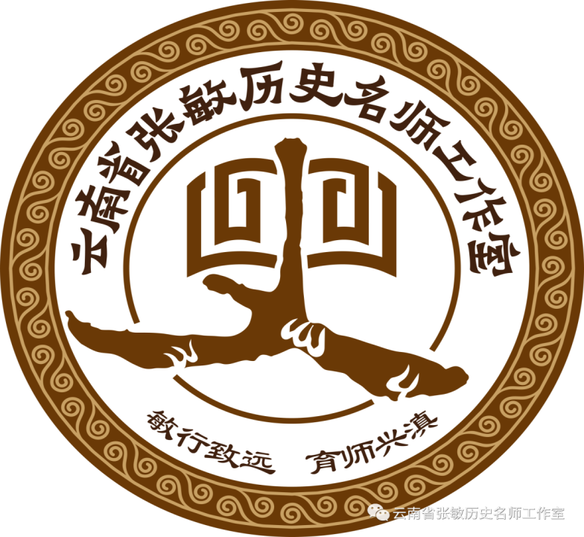

为了深入研究《普通高中课程标准2017年版2020年修订》、《中国高考评价体系》、《中国高考评价体系说明》，准确把握2024年高考复习备考方向，提高高考复习备考工作效率，发挥云南省张敏历史名师工作室的引领辐射作用，促进工作室成员及研修人员的专业成长，推动成员及研修人员所在学校本学科教学质量的稳步提升，云南省张敏历史名师工作室与大理一中联合开展2024年高考历史复习备考暨教师专业发展研讨会研讨会。

**组织机构**

主办单位：云南省张敏历史名师工作室

支持单位：大理一中

总策划人：云南省张敏历史名师工作室主持人张敏

特邀专家：晏祥辉

参与成员：李彬、李达、谢云祥、刘正寿、汪应府、杨腊清、王琳、师映红

研修人员：云南省张敏历史名师工作室全体高中研修人员及所在学校历史教师、昆明市首批“春城计划”教学名师张敏工作室成员及所在学校历史教师、昆明市首批“春城计划”教学名师张敏工作室共建学校历史教师、大理一中历史组教师

**活动时间**

**2023年11月11日 ——12日**

**活动地点**

大理一中

**活动内容**

1.教研论文的写作与投稿

2.2023年高考新课标卷历史学科试题分析（总体结构与选择题分析）

3.依标据本，价值引领——2023年高考新课标卷非选择题分析

4.聚焦素养、巧用高考真题——回望2023届高考历史备考

5.科学备考，高效复习——2023届云南省高考历史学科备考总结

**教研活动时间安排**

|  |  |  |  |
| --- | --- | --- | --- |
| **议程** | **时间** | **内容** | **主讲人** |
| 一 | 11月11日下午  14:00—14:10 | 云南省张敏历史名师工作室主持人致辞 | 张敏  昆明市第一中学高级教师，云南省“兴滇英才支持计划”教学名师、云南省基础教育领域教学名师张敏功能工作室主持人、“春城计划”春城教学名师、“春城计划”教学名师张敏工作室主持人 |
| 二 | 14:10—15:10 | 教研论文的写作与投稿 | 晏祥辉  中共云南省委党校《创造》杂志编辑部主任 |
| 三 | 15:10—15:40 | 2023年高考新课标卷历史学科试题分析（总体结构与选择题分析） | 李达  云南省张敏历史名师工作室成员、昆明市外国语学校高级教师、教研组长、昆明市第七届教学名师、昆明市历史学科带头人 |
| 四 | 15:40—16:10 | 依标据本，价值引领——2023年高考新课标卷非选择题分析 | 王琳  云南省张敏历史名师工作室成员，曲靖市麒麟高级中学高级教师，曲靖市高中历史教研基地成员，麒麟区高中历史教研基地主持人，云南师范大学教育博士在读 |
| 五 | 16:10—16:40 | 聚焦素养、巧用高考真题——回望2023届高考历史备考 | 杨腊清  云南省张敏名师工作室成员，昆明市教坛新秀，嵩明县骨干教师，嵩明县历史学科核心团队成员 |
| 六 | 16:40—17:10 | 科学备考，高效复习——2023届云南省高考历史学科备考总结 | 师映红  大理一中高级教师、历史教研组长、大理州历史青年骨干教师、大理市历史学科带头人、大理州优秀教师、大理市十佳班主任 |
| 七 | 17:10—17:20 | 交流互动 | 参会教师 |
| 八 | 17:20—17:30 | 学习总结 | 大理一中教师、工作室学员 |
| 九 | 11月12日 | 工作室学员到大理一中参观学习，返回昆明 | |

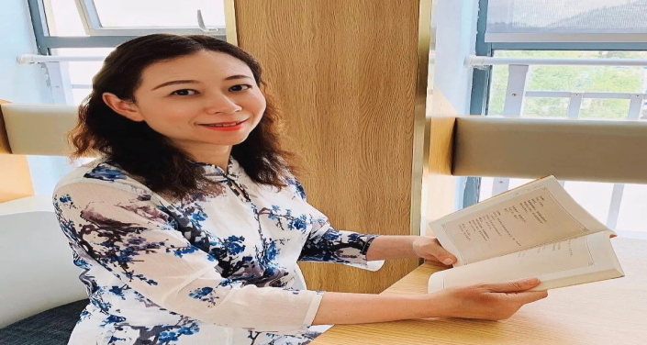**工作室主持人张敏老师**

昆明市第一中学历史高级教师，云南省“兴滇英才支持计划”教学名师，云南省基础教育领域教学名师张敏工作室主持人，“春城计划”春城教学名师，昆明市首批“春城计划”教学名师张敏工作室主持人，昆明市第四届历史名师工作室主持人，昆明市第二届“春城教学名师”，昆明市骨干教师，云南省“优课”名师。

**特邀专家晏祥辉老师**

中共云南省委党校《创造》杂志编辑部主任，获云南出版集团编辑校对标兵，云南省校对员技术状元等称号，首届全国报刊编校技能大赛二等奖，第二届全国报刊编校技能大赛全国一等奖，先后应邀到全省各学校、名师工作坊（工作室）、报社作专题讲座数十场，反响良好。

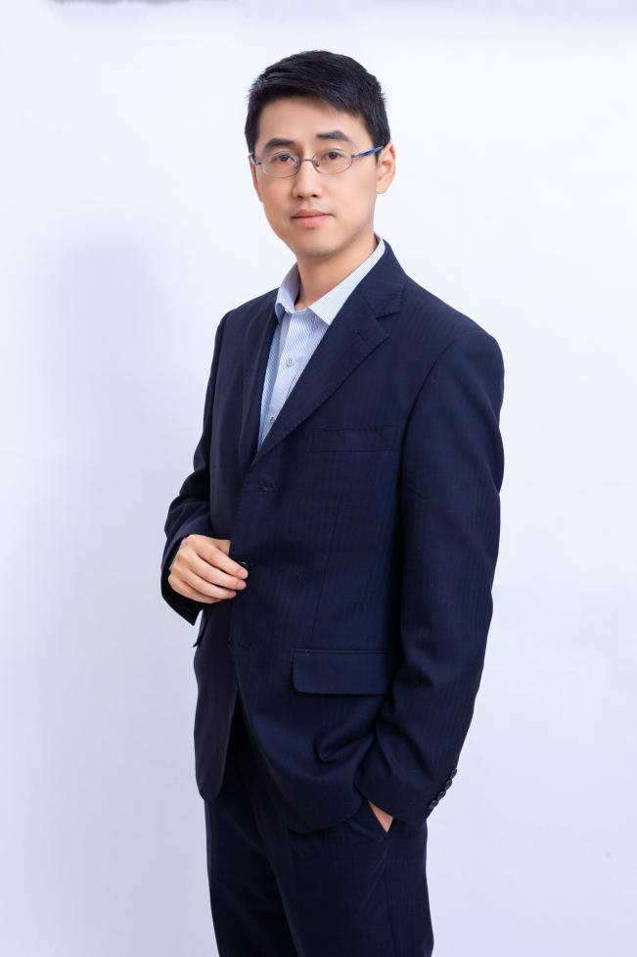**工作室成员李达老师**

云南省张敏历史名师工作室成员，昆明市外国语学校高级教师，教研组长，昆明市第七届教学名师，昆明市历史学科带头人，昆明市历史学科骨干教师，昆明市官渡区历史学科骨干教师，昆明市官渡区历史学科教研员。

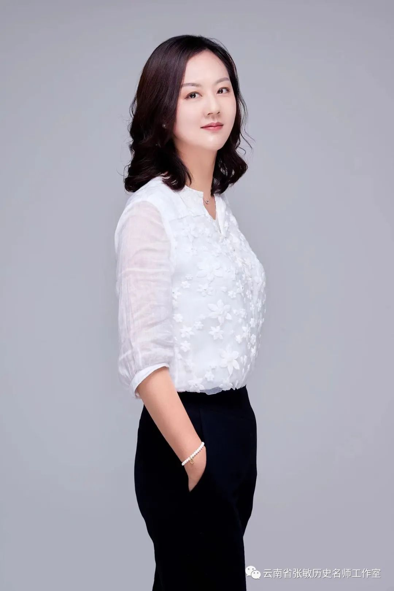**工作室成员王琳老师**

云南省张敏历史名师工作室成员，曲靖市麒麟高级中学高级教师，曲靖市高中历史教研基地成员，麒麟区高中历史教研基地主持人，云南师范大学教育博士在读。

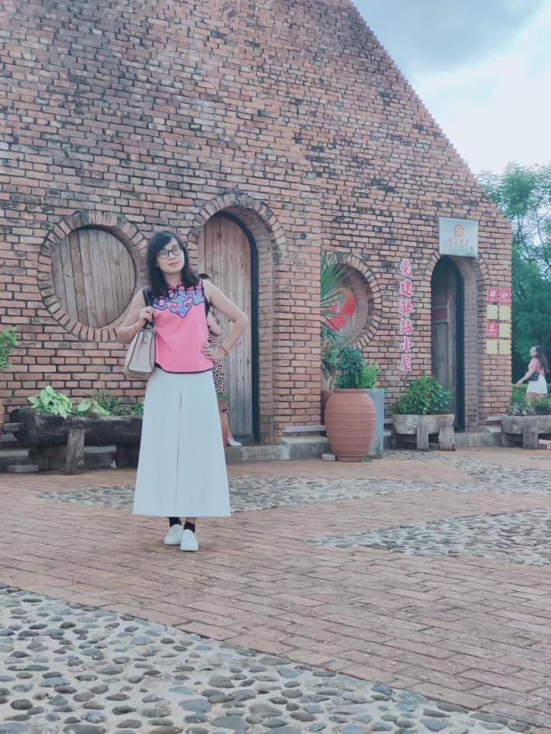**工作室成员杨腊清老师**

云南省张敏名师工作室成员，昆明市教坛新秀，嵩明县骨干教师，嵩明县历史学科核心团队成员，多篇论文发表于《中学历史教学参考》、《中学历史教学》，10余篇论文荣获云南省、昆明市一、二、三等奖，参与或主持省、市、县级规划课题、重点课题多项，任教期间获市级及市级以上课赛，原创题命题比赛，思维导图比赛等奖项共近20项。

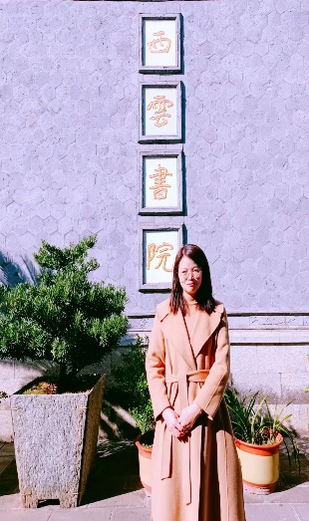**工作室成员师映红老师**

云南省张敏名师工作室成员，云南省大理第一中学高级教师，历史教研组长，大理州历史青年骨干教师，大理市历史学科带头人，大理州优秀教师，大理市十佳班主任，多次参加省州市课堂竞赛，成绩优异。

昆明市第一中学

云南省基础教育领域教学名师张敏历史名师工作室

2023年11月9日